**1 АПТА.**

ДҮЙСЕНБІ:

Гуляш (сиыр еті) 75 - 75б

Гарнир: қарақұмық 100-130гр

Шай 200-200 гр

Нан 20-35гр

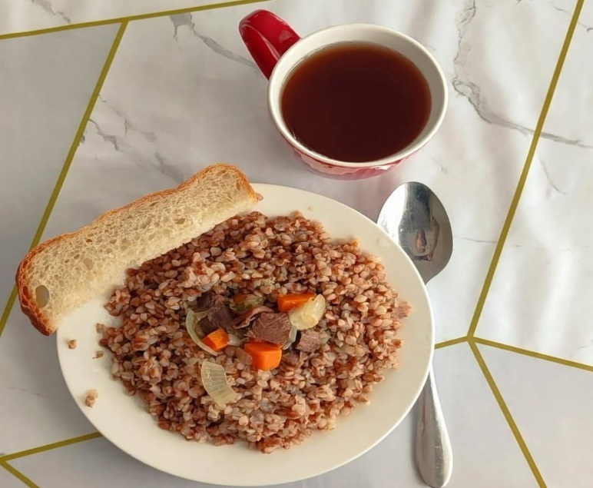

**1 АПТА.**

СЕЙСЕНБІ

.Қуырылған ет бойынша үй құстарына 200-200б

Жаңа піскен қияр мен қызанақ салаты 60-100гр

Кисель 200-200гр

Нан 20-35гр

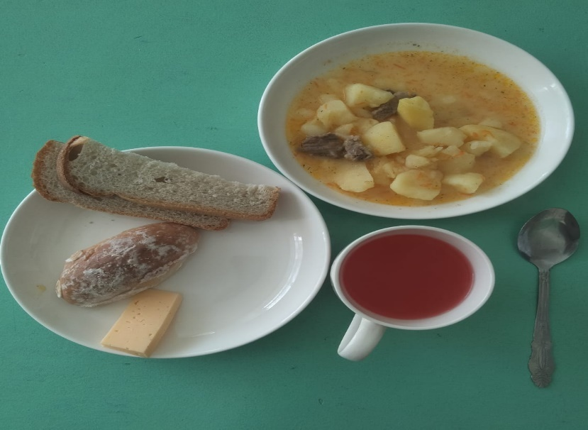

**1 АПТА.**

СӘРСЕНБІ

мяс жасалған тефтельдер, қызыл тұздық 60/20 - 90/20гр

Гарнир: сары май қосылған макарон 100-130гр

Ірімшік 20-20гр

Компот 200-200гр

Нан 20-35гр

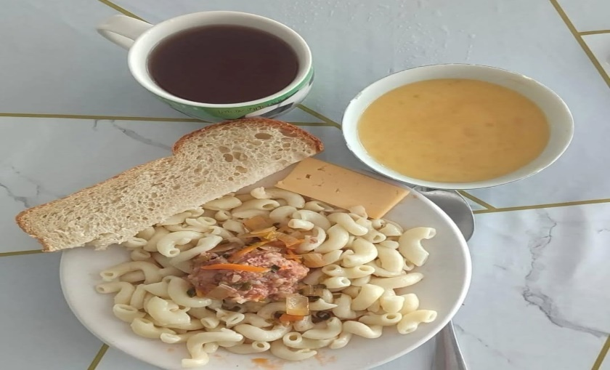

**1 АПТА.**

БЕЙСЕНБІ

ф жасалған сорпа 200/35 - 250/35гр

Ірімшік қосылған сәбіз салаты 60-100 гр

Сары май 20-20г

Алма 100-100гр

Бал 10-10гр

Нан 20 – 35гр.

Шай 200 – 200гр

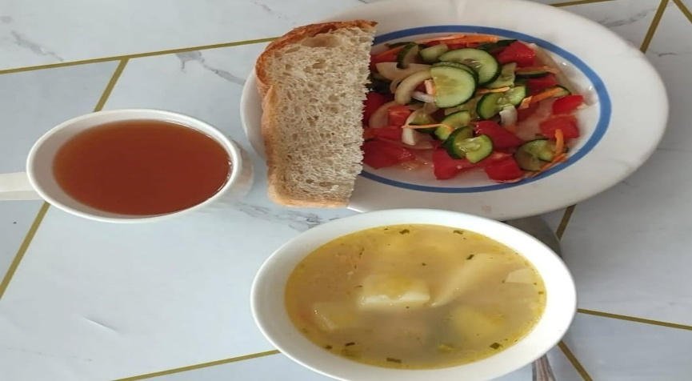

**1 АПТА.**

ЖҰМА

Котлеттер етті, қызыл тұздық 50/20 – 75/20гр

Гарнир: картоп пюресі 100 – 130гр

Жеміс шырыны 200 – 200гр

Сүзбе қосылған ірімшік 60 – 80гр.

Нан 20 - 35гр

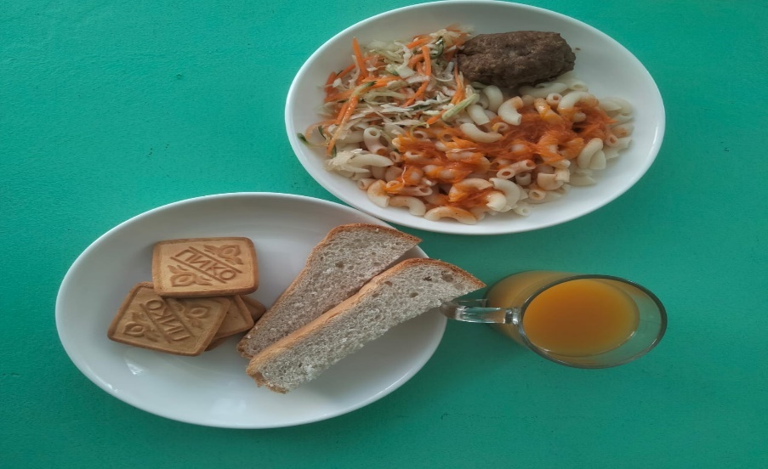

**2 АПТА.**

ДҮЙСЕНБІ

Палау 200 – 200гр

Шай 200 – 200гр

Алма 100 – 100гр

Нан 20 - 35гр

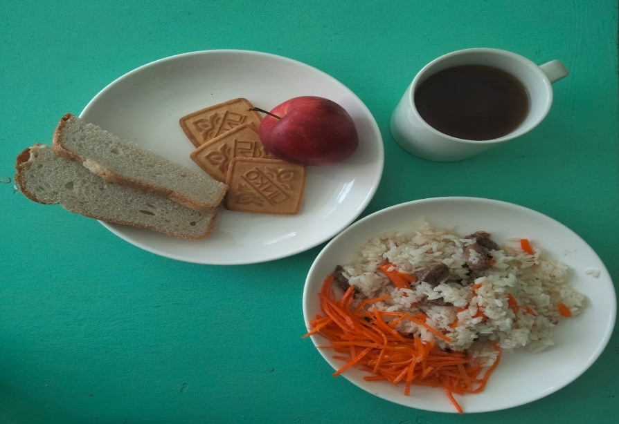

**2 АПТА.**

СЕЙСЕНБІ

Құс етінен жасалған бұқтырылған ет 200 – 200гр

Жаңа піскен қияр мен қызанақ салаты 60 – 100гр

Ірімшік 20 – 20гр

Компот 200 – 200гр

Нан 20 – 35гр

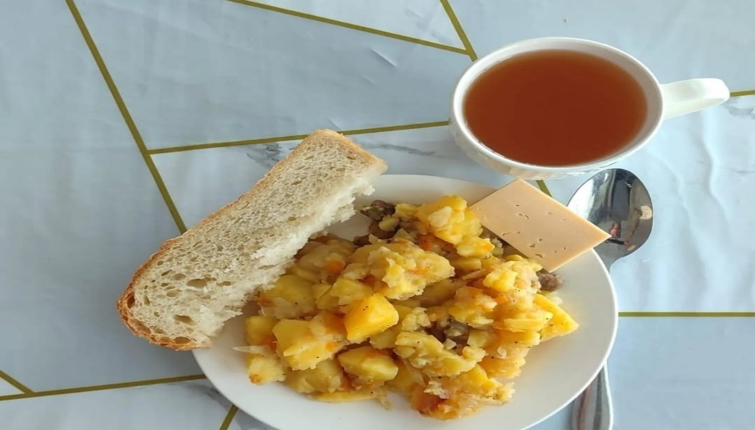

**2 АПТА.**

СӘРСЕНБІ

Котлеттер етті, қызыл тұздық 50/20 – 75/20гр

Гарнир: картоп пюресі 100 – 130гр

Бал 10 – 10гр

Шай 200 – 200гр

Нан 20 – 35гр

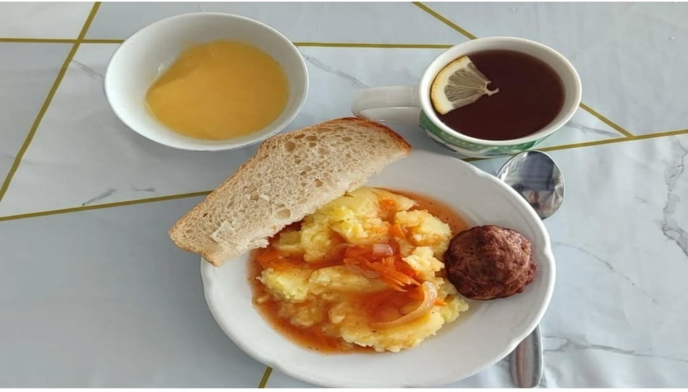

**2 АПТА.**

БЕЙСЕНБІ

Қызғылт лососьден жасалған құлақ 200 – 250гр

Ақбас қырыққабаттан жасалған салат 60 – 100гр

Сары май 20 – 20гр

Кисель 200 – 200гр

Нан 20 – 35гр

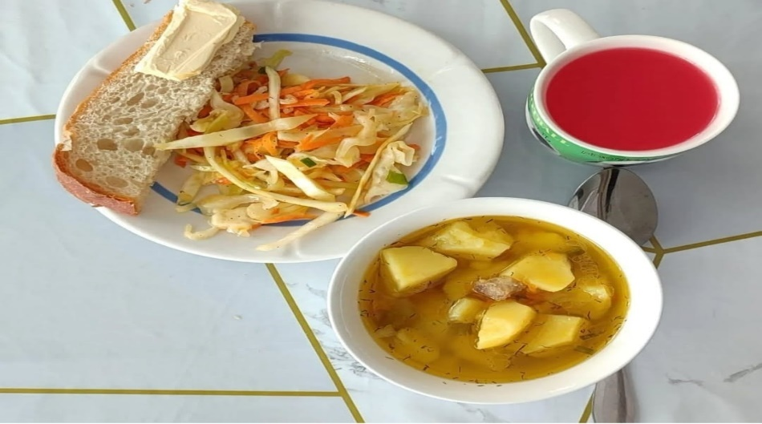

**2 АПТА.**

ЖҰМА

Ет кесектері, қызыл тұздық 50/20 – 75/20гр

Гарнир: макарон 100 – 130гр

Жеміс шырыны 200 – 200гр

Сүзбе 100 – 100гр

Нан 20-35гр

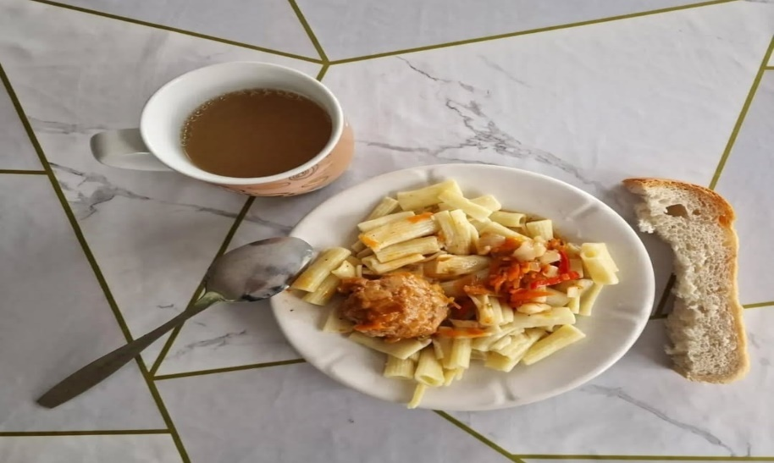

**3 АПТА.**

ДҮЙСЕНБІ:

Гуляш 75 – 75гр

Гарнир: қарақұмық 100 - 130гр

Шай 200 - 200

Алма 100 – 100гр

Нан 20 – 35гр

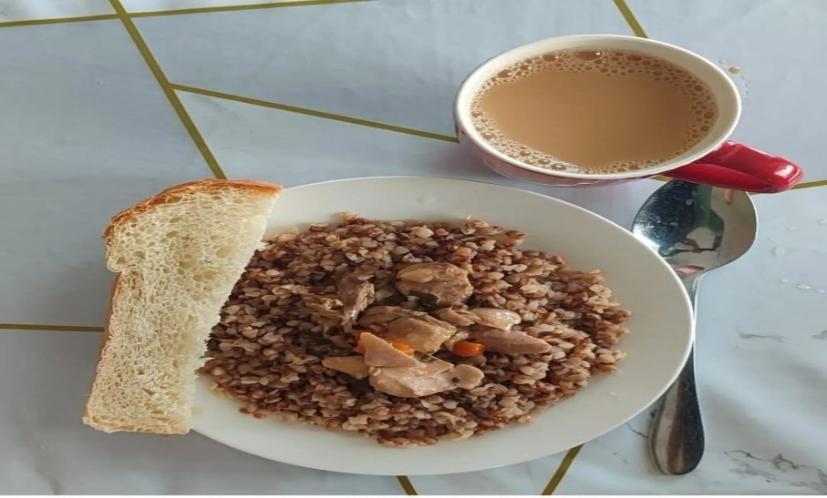

**3 АПТА.**

СЕЙСЕНБІ

Құс етінен жасалған бұқтырылған ет 200 – 200гр

Ірімшік қосылған сәбіз салаты 60 – 100гр

Кисель 200 – 200гр

Сүзбе қосылған ірімшік 60 – 80гр

Нан 20 – 35гр

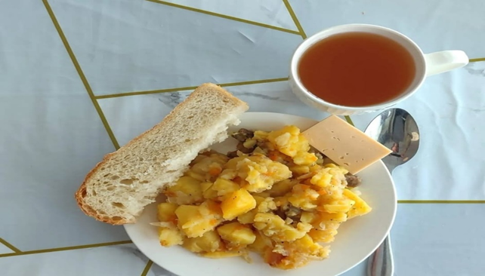

**3 АПТА.**

СӘРСЕНБІ

Котлеттер етті, қызыл тұздық 50/20 – 75/20гр

Гарнир: картоп пюресі 100 – 130гр

Жеміс шырыны 200 – 200гр

Нан 20 – 35гр

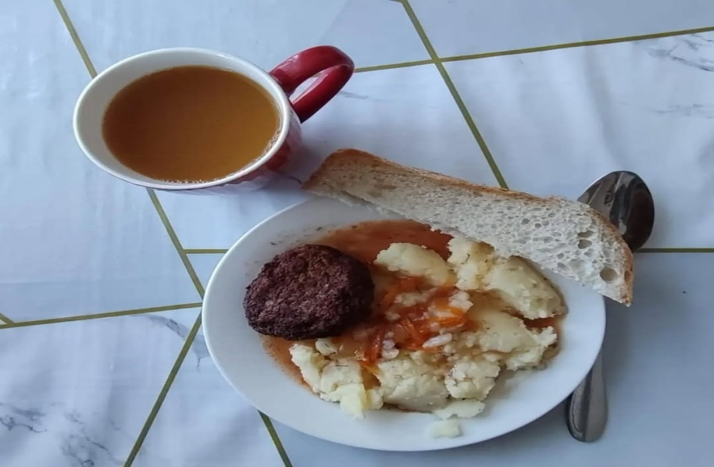

**3 АПТА.**

БЕЙСЕНБІ

Қызғылт лососьден жасалған құлақ 200 – 200гр

Қызылша салаты 60 – 100гр

Сары май 20 -20гр

Компот 200 – 200гр

Нан 20 – 35гр

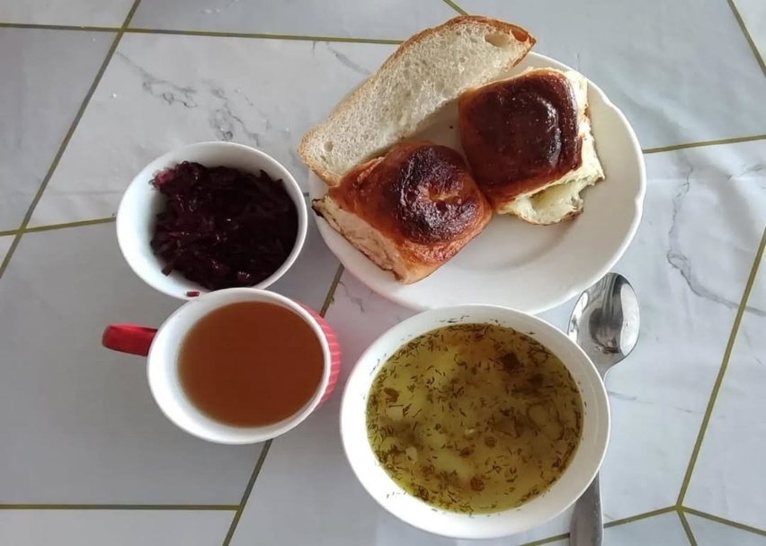

**3 АПТА.**

ЖҰМА

Фрикаделькалар етті, қызыл тұздық 60/20 – 90/20гр

Гарнир: макарон 100 – 130гр

Шай 200 – 200гр

Ірімшік 20 – 20гр

Бал 10 – 10гр

Нан 20 – 35гр

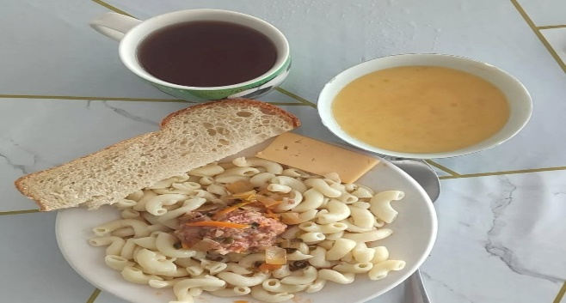

**4 АПТА.**

ДҮЙСЕНБІ

Палау 150 – 200гр

Алма 100 – 100гр

Бал 10 - 10гр

Шай 200 – 200гр

Нан 20 – 35гр

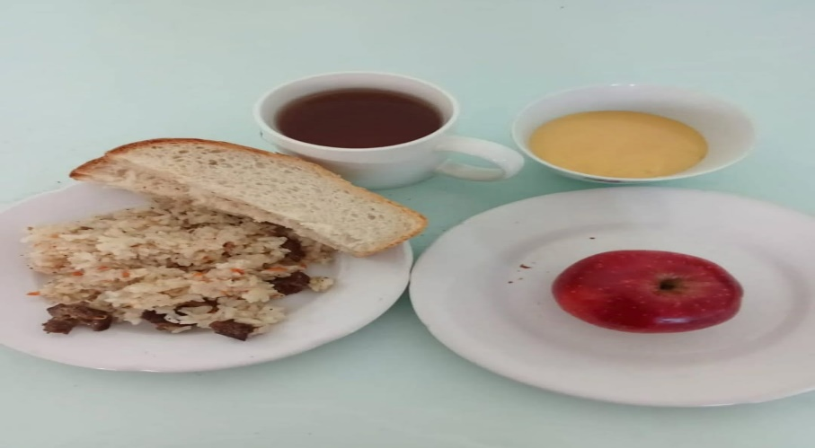

**4 АПТА.**

СЕЙСЕНБІ

Котлеттер етті, қызыл тұздық 50/20 – 75/20гр

Гарнир: макарон 100 – 130гр

Ақбас қырыққабаттан жасалған салат 60 – 100гр

Шырын 200 – 200гр

Нан 20 – 35гр

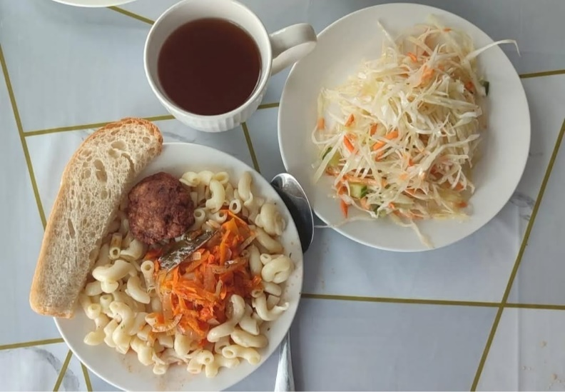

**4 АПТА.**

СӘРСЕНБІ

Қуырылған ет 150 – 200гр

Кисель 200 – 200гр

Ірімшік 20 – 20гр

Нан 20 – 35гр

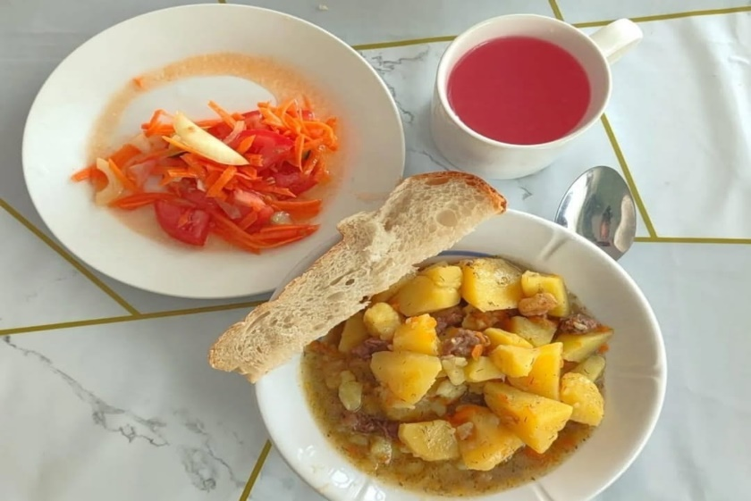

**4 АПТА.**

БЕЙСЕНБІ

ф жасалған сорпа 200/35 – 250/35гр

Жаңа піскен қияр мен қызанақ салаты 60 – 100гр

Сары май 20 – 20гр

Компот 200 – 200гр

Нан 20 – 35гр

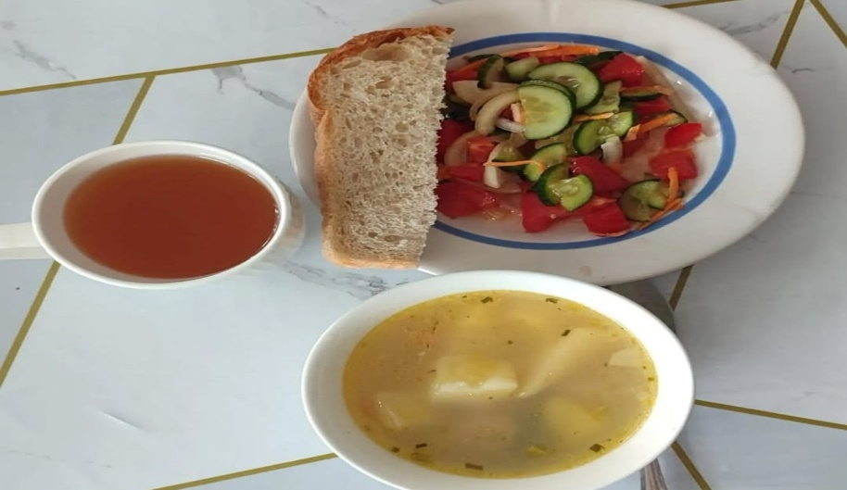

**4 АПТА.**

ЖҰМА

Ет кесектері, қызыл тұздық 50/20 – 75/20гр

Гарнир: картоп пюресі 100 – 130гр

Шай 200 – 200гр

Сүзбе 100 – 100гр

Нан 20 – 35гр

